Compacto Escuela-Padres 2026-2027

🐝 EN LA ESCUELA: Como estudiante, yo…  • Vendré a la escuela a tiempo y listo(a) para aprender todos los días.  • Seguiré el código de vestimenta escolar.  • Escucharé y seguiré las instrucciones de maestros y personal.  • Haré mi mejor esfuerzo y participaré en el aprendizaje.  • Usaré palabras y acciones amables con los demás.  • Compartiré, tomaré turnos y seré un buen amigo(a).  • Seguiré las reglas de seguridad de la escuela y del salón.  • Cuidaré los materiales escolares y la tecnología.  • Limpiaré mi espacio y cuidaré nuestra escuela.  • Le diré a un adulto de confianza cuando necesite ayuda o no me sienta seguro(a).  • Tomaré buenas decisiones y aprenderé de mis errores.  • Respetaré y celebraré nuestras diferencias.  COMUNICACIÓN SOBRE EL APRENDIZAJE 🐝  En Bellfort Early Childhood Center, las familias y los maestros trabajan juntos para ayudar a cada niño a aprender y crecer. Nos mantendremos conectados por medio de:  • ParentSquare  • Carpetas/cuadernos de los estudiantes  • Llamadas y comunicación con el maestro  • Conferencias de padres y maestros  • Reportes de progreso y boletas de calificaciones  • Eventos y reuniones familiares  Familias + Maestros = ¡Pequeños estudiantes felices y exitosos! 🐝💛 | 🍎 EN EL SALÓN: Como maestro(a), yo…  • Vendré preparado(a) y listo(a) para enseñar cada día.  • Creeré que cada niño puede aprender y crecer.  • Proporcionaré un salón seguro, afectuoso y acogedor.  • Atenderé las necesidades individuales de aprendizaje de cada niño.  • Trataré a todos los estudiantes y familias con amabilidad y respeto.  • Mantendré a las familias informadas sobre el aprendizaje y progreso de su hijo(a).  • Trabajaré en equipo con las familias para apoyar el éxito estudiantil.  • Celebraré las fortalezas y diferencias únicas de cada niño.  🏠 EN CASA: Como padre/madre/tutor, yo…  • Llevaré a mi hijo(a) a la escuela a tiempo, todos los días y listo(a) para aprender.  • Me aseguraré de que mi hijo(a) siga el código de vestimenta escolar.  • Leeré, conversaré y practicaré destrezas de aprendizaje con mi hijo(a) en casa.  • Revisaré regularmente la carpeta/cuaderno de mi hijo(a) y ParentSquare.  • Me comunicaré con el maestro de mi hijo(a) y haré preguntas cuando sea necesario.  • Apoyaré las reglas y expectativas de la escuela y del salón.  • Asistiré a conferencias, eventos familiares y actividades escolares cuando sea posible.  • Animaré a mi hijo(a) a ser amable, independiente y entusiasmado(a) por aprender.  Firma del padre/madre/tutor: ______________________________  🐝 Juntos ayudamos a nuestros pequeños Bumblebees a aprender, crecer y tener éxito. | 🐝 NUESTRAS METAS PARA EL ÉXITO ESTUDIANTIL  METAS DEL DISTRITO  • Crear sólidas alianzas entre las familias y las escuelas.  • Mantener a las familias informadas y conectadas.  • Proporcionar recursos y apoyo a las familias.  • Promover un ambiente seguro y acogedor para cada niño.  METAS DE LA ESCUELA  • Animar a las familias a ser participantes activos en el aprendizaje de sus hijos.  • Mantener una comunicación abierta y positiva con las familias.  • Ayudar a cada niño a aprender, crecer y estar preparado para el éxito.  • Ofrecer oportunidades y recursos de aprendizaje para las familias.  • Trabajar juntos para mantener a nuestros Bumblebees seguros, felices y listos para aprender. 🐝💛

Compacto Escuela-Padres
🐝 ¿QUÉ ES UN COMPACTO ESCUELA-PADRES?  Un Compacto Escuela-Padres es un compromiso entre las familias, los maestros y los estudiantes para trabajar juntos y ayudar a cada niño a aprender, crecer y tener éxito.  Explica maneras sencillas en las que podemos apoyar a nuestros estudiantes de Pre-K y Kindergarten tanto en la escuela como en casa.  💛 CREADO JUNTO CON LAS FAMILIAS  Cada año, Bellfort Early Childhood Center trabaja con las familias, maestros y personal para revisar nuestro compacto y conversar sobre las necesidades de nuestros pequeños estudiantes.  Invitamos a las familias a compartir ideas, hacer preguntas y dar sus comentarios durante todo el año escolar.  🐝 ¡Juntos construimos una base sólida para nuestros pequeños Bumblebees! | 🐝 ACTIVIDADES PARA FORTALECER LAS ALIANZAS FAMILIARES  En Bellfort Early Childhood Center, nos encanta reunir a nuestras familias, estudiantes y personal. Durante el año, las familias tendrán oportunidades para:  • Asistir a Conozca al Maestro y Open House.  • Participar en noches de aprendizaje familiar y eventos académicos.  • Participar en Café con el Director.  • Asistir a celebraciones estudiantiles.  • Participar en actividades de participación familiar.  • Celebrar con nosotros el aprendizaje y crecimiento de su hijo(a).  💛 Familias + Escuela = ¡Bumblebees más fuertes!  🌟 METAS DE APRENDIZAJE DEL ESTUDIANTE  Nuestra meta es ayudar a cada estudiante de Pre-K y Kindergarten a aprender, crecer y desarrollar confianza.  • Leer y aprender todos los días.  • Practicar letras, sonidos, números y destrezas de aprendizaje temprano.  • Demostrar crecimiento durante el año escolar.  • Usar actividades de aprendizaje en el salón y recursos digitales.  • Convertirse en un estudiante independiente y seguro de sí mismo.  🐝 ¡Juntos podemos ayudar a cada pequeño Bumblebee a tener éxito! | Compacto Escuela-Padres  Bellfort Early Childhood Center  Cashe Alexander, Directora  Houston Independent School District  7647 Bellfort St.  Houston, TX 77061  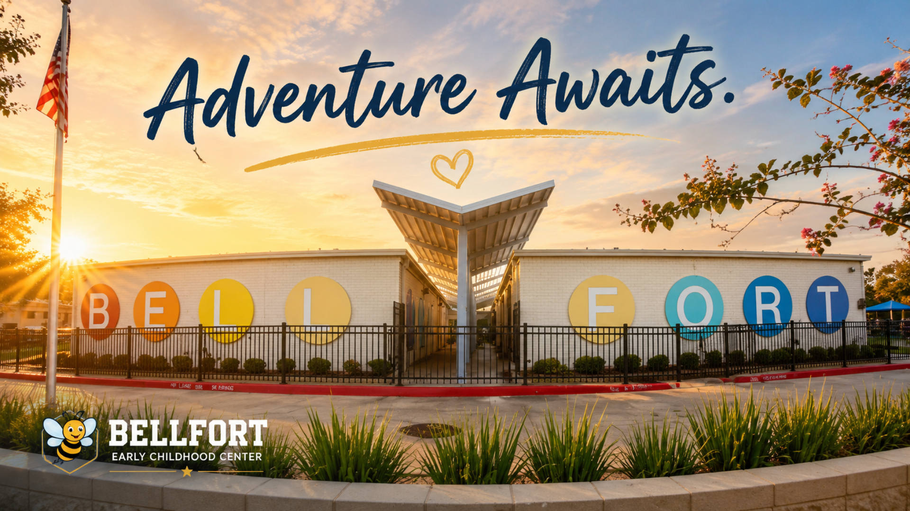  Sitio web de la escuela:  http://bellfortecc.houstonisd.org  Teléfono de la escuela:  (713) 640-0950

